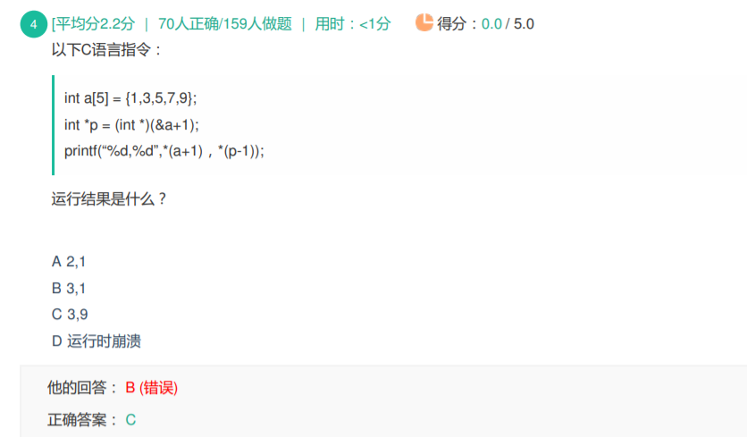

&a+1：数组指针+1，跳过整个数组

\*(a+1) = a[1];

\*(p-1) ： p-1，指针-1，减去一个int型，即4B，减到数组最后一个元素

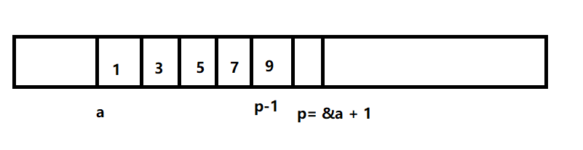

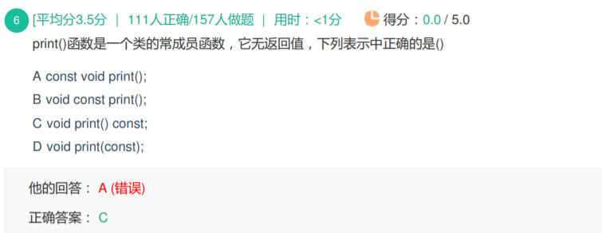

const 类型 函数名 ：修饰返回值

类型 函数名 () const ： 修饰this指针

类型 函数名 （const 参数） ：修饰参数